LA GOUVERNANCE ENTRE LE
1ER TOUR ET LE 2ND TOUR DES ÉLECTIONS MUNICIPALES

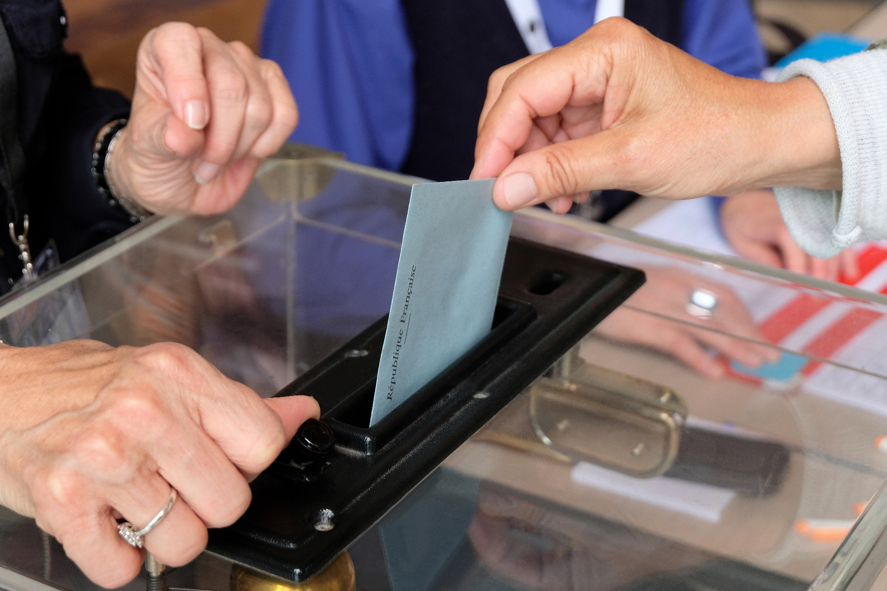
©AdobeStock – Richard Villalon
Partie 1
Partie 1 – La gouvernance entre le 1er tour et le 2nd tour des élections municipales

JUSQU’A QUEL MOMENT S‘EXERCENT LES POUVOIRS DU CONSEIL MUNICIPAL SORTANT ENTRE LES DEUX TOURS DES ELECTIONS MUNICIPALES ?

Les pouvoirs du conseil municipal sortant prennent nécessairement fin à la date fixée pour le premier tour de scrutin des élections municipales.

QUID DES CONSEILLERS MUNICIPAUX DELEGUES ?

Ils ne sont plus conseillers à partir du soir du 1er tour de scrutin, ils n’ont donc plus de délégation à compter de ce moment.

Quant aux nouveaux conseillers municipaux, ils commencent à exercer leur fonction dès la proclamation de leur élection par le président du bureau de vote. Ainsi, les nouveaux élus ne peuvent jamais exercer leur mandat avant la clôture du procès-verbal des élections municipales.

Article L. 227 du code électoral :
Les conseillers municipaux sont élus pour six ans. Lors même qu'ils ont été élus dans l'intervalle, ils sont renouvelés intégralement au mois de mars à une date fixée au moins trois mois auparavant par décret pris en Conseil des ministres. Ce décret convoque en outre les électeurs.
Article L. 2122-15 du Code Général des Collectivités Territoriales (CGCT) :
(…) Le maire et les adjoints continuent l'exercice de leurs fonctions jusqu'à l'installation de leurs successeurs, sous réserve des dispositions des articles L. 2121-36, L. 2122-5, L. 2122-6, L. 2122-16 et L. 2122-17.
Toutefois, en cas de renouvellement intégral, les fonctions de maire et d'adjoint sont, à partir de l'installation du nouveau conseil jusqu'à l'élection du maire, exercées par les conseillers municipaux dans l'ordre du tableau (…).
Article L. 2121-36 du CGCT :
La délégation spéciale est nommée par décision du représentant de l'Etat dans le département dans un délai de huit jours à compter (…) de la constatation de l'impossibilité de constituer le conseil municipal.
La délégation spéciale élit son président et, s'il y a lieu, son vice-président.
Le président, ou, à défaut, le vice-président, remplit les fonctions de maire. Ses pouvoirs prennent fin dès l'installation du nouveau conseil.

Précision relative à l’intercommunalité

Article L. 5211-8 du CGCT :
Sans préjudice des dispositions de l'article L. 2121-33, le mandat des délégués est lié à celui du conseil municipal de la commune dont ils sont issus. Ce mandat expire lors de l'installation de l'organe délibérant de l'établissement public de coopération intercommunale suivant le renouvellement général des conseils municipaux.
Après le renouvellement général des conseils municipaux, l'organe délibérant de l'établissement public de coopération intercommunale se réunit au plus tard le vendredi de la quatrième semaine qui suit l'élection des maires.

Partie 1 – La gouvernance entre le 1er tour et le 2nd tour des élections municipales

QUELS SONT LES POUVOIRS DU MAIRE ET DES ADJOINTS SORTANTS ?

Le maire et les adjoints de l’ancienne équipe municipale sont tenus d’exercer leur fonction jusqu’à l’installation du nouveau conseil municipal (article L. 2122-15 du CGCT).

« Ainsi, seules peuvent être prises des mesures nécessaires à assurer la continuité du service public, autrement dit relevant de la gestion " des affaires courantes " ; des décisions importantes, sous le contrôle souverain du juge administratif, ne sauraient être édictées durant cette période » (Conseil d'Etat du 23 décembre 2011, n° 348648).

COMMENT DEFINIR LA NOTION DE GESTION DES « AFFAIRES COURANTES » ?

Il ressort de la jurisprudence constituent des affaires courantes, toutes décisions relevant de l’activité quotidienne et continue de l’administration.

La notion d’urgence peut permettre de prendre des décisions dans la période entre les deux mandats. Ainsi, une décision peut être prise si elle ne peut pas être reportée ; par exemple, un marché peut être passé sans mise en concurrence en cas de péril ou en cas de situation d’urgence.

Des exemples de gestion des « affaires courantes » :
- L'ancien maire pourra célébrer un mariage la veille du 2nd du tour des élections municipales, si le conseil municipal n'a pas encore été élu au complet, ou s'il a été élu au complet mais que la première convocation pour l'élection du maire et des adjoints n'a pas encore eu lieu.

- Le maire a pu légalement délivrer un permis de construire visant à la construction d’un bâtiment d’accueil dans un camping caravaning le lendemain des élections municipales dès lors qu’il s’agissait d’une affaire courante (TA RENNES, 10 juillet 1985, n °831366).

A contrario, la délivrance d’une autorisation d’urbanisme portant sur un projet d’envergure ou médiatique ne pourra probablement pas être considérée comme la gestion d’une affaire courante.

Un arrêté portant délimitation du domaine public fluvial, acte purement déclaratif, mais nécessairement précédé d’une enquête publique et comportant des effets directs à long termes (institution d’une servitude de marchepied) ne pourra pas relever de la gestion des affaires courantes (TA NANTES, 5 juillet 2013, n° 1105053).

De même, durant cette période transitoire, les commissions d’appel d’offres ne peuvent désigner des attributaires aux marchés publics que si en raison de son coût, de son volume et de sa durée, la conclusion du marché apparaît comme un acte de gestion habituelle des affaires locales et indispensable à la continuité du service public.
Tel n’est donc pas le cas d’un marché de génie civil relatif à la conception et à la construction d’un centre de valorisation énergétique (CE, 28 janvier 2013, n° 358302) ou encore d’un marché portant sur la construction de 14 logements (CE, 29 janvier 2013, n° 242196).

Situation particulière

A partir de l’installation du nouveau conseil municipal, lors de sa première réunion et jusqu’à l’élection du maire, les fonctions de maire et d’adjoints sont exercées par les conseillers municipaux nouvellement élus entrants dans l’ordre du tableau.
Cette situation s’appliquerait si le maire et les adjoints n’étaient pas élus lors de la première réunion du conseil municipal, ce qui constituerait une situation atypique.

